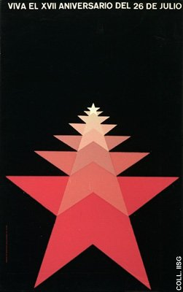 |  | Felix Beltrán, 1970  Long live the seventeenth anniversary of July 26  Publisher: Comisión de Orientación Revolucionaria  (Silkscreen, 99x62.5 cm., inv.nr. BG E3/825)  See commentary to nr. 9

